**Экология планеты - экология души.**

В этом году в Гороховской школе систематически проводились киноуроки с применением воспитательной практики.

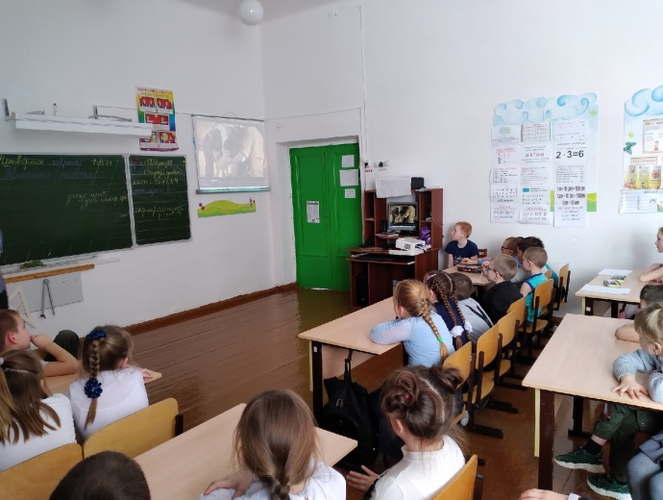 В апреле прошёл киноурок по фильму «Стеша». После его обсуждения, дети пришли к выводу: «Экология мира начинается с экологии собственной души и любви к тому, что нас окружает». Обсудив фильм, дети с педагогами придумали общественнополезную акцию, направленную на закрепление этого понятия и применение его на практике.

Что же можем сделать мы, маленькие жители такой большой планеты Земля?

На первой неделе решили убрать небольшую территорию около школы - приняли участие в экологической акции «Чистый школьный двор».

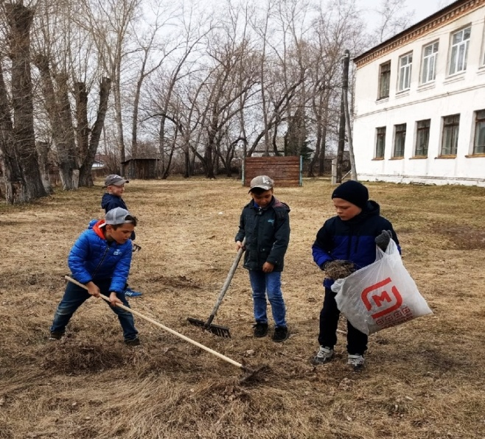 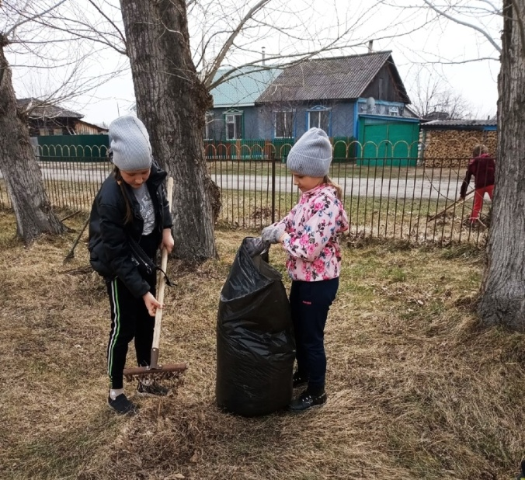

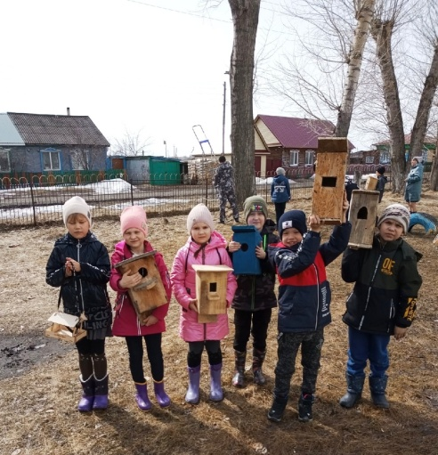 На второй неделе - наши папы изготовили отличные скворечники для пернатых друзей – скворцов. Они приносят большую пользу в борьбе с вредителями садов, ловят огромное количество взрослых насекомых и их личинок.

Приближается лето. Наша школа имеет большой пришкольный участок. Мы заметили, что территория нашей школы оставляет желать лучшего: пришкольный участок недостаточно озеленён, и решили, что обустройство пришкольной территории не должно быть одинаково стандартным, будничным. Цветники и клумбы являются одним из основных средств декоративного оформления земельных территорий. В летний и осенний периоды уже невозможно представить школу без цветников. Поэтому на третьей неделе мы занялись выращиванием рассады на подоконнике для озеленения цветника пришкольного участка.

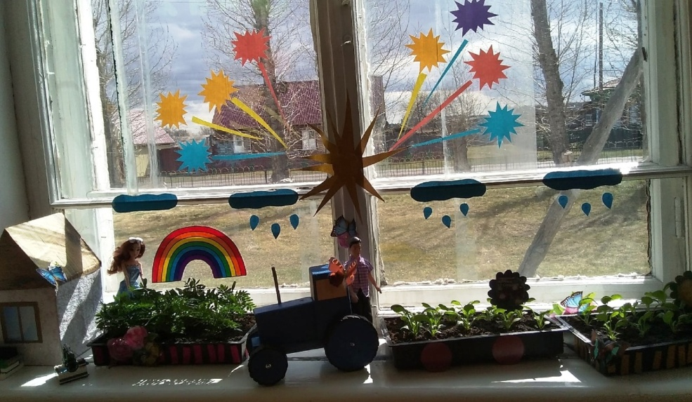

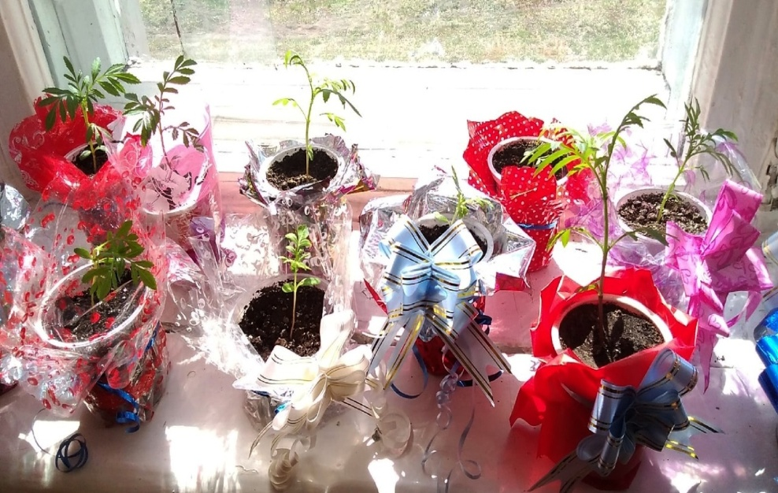

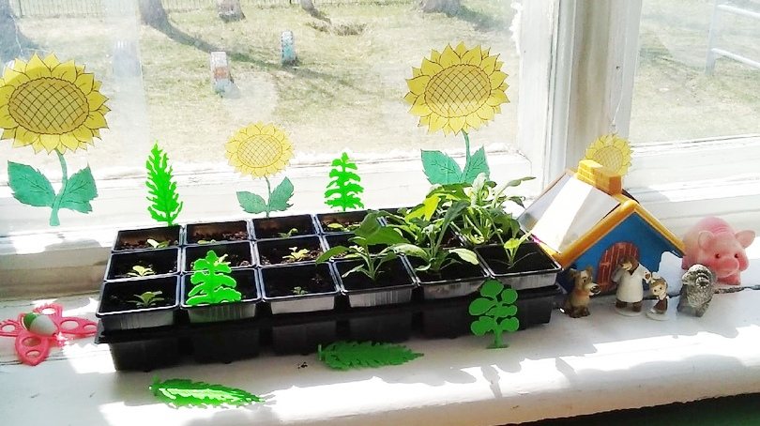

За цветником будут ухаживать дети 4 класса в период трудовой практики.

Посмотрим, что получится?

Мы хотим, чтобы наше село процветало, было самое красивое, а для этого мы, жители села, должны быть вместе, помогать друг другу. Быть добрыми, ведь добрый человек не слаб и не одинок.

***Вот чему учит нас фильм «Стеша»***

А каким будет село в будущем, написала учащаяся 4 класса Рудченко Кристина.

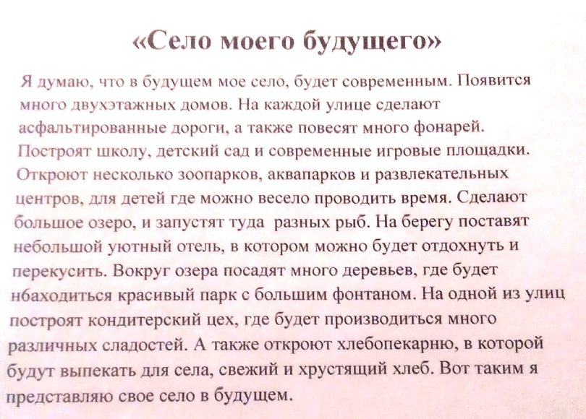

Коллектив учителей начальных классов

Гороховской средней школы